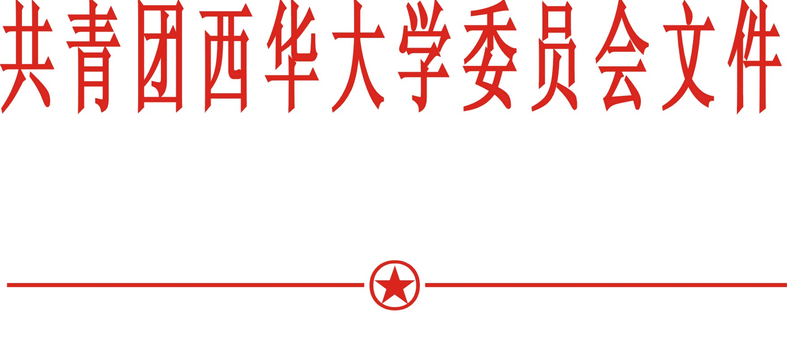

西华大学2020年全国大学生金相技能大赛
及材料综合技能大赛
校内选拔赛通知

全校本科生：
教育部高等学校材料类专业教学指导委员会主办的全国大学生金相技能大赛及中国体视学学会主办的全国高校大学生金相大赛及材料综合技能大赛是材料类比赛的全国大型赛事，每年参赛高校达300多所，为营造积极健康向上的校园文化氛围，充分发挥第二课堂活动育人功能，现举办2020年全国大学生金相技能大赛及材料综合技能大赛校内选拔赛的活动，请积极报名参与。活动详情见附件。

西华大学教务处
材料科学与工程学院团委
西华大学金相技能大赛及材料综合技能大赛组委会
二0二0年九月九日

附件一：
西华大学2020年全国大学生金相技能大赛
及材料综合技能大赛
校内选拔赛活动竞赛安排
活动背景
作为21世纪的大学生，我们不仅要有坚实的基础知识，更需要有把理论知识转换为实践并做好实践的能力。
随着材料科学技术的发展，材料的应用已渗透到各行各业中，尤其在制造业中产生了令人难以置信的变化。为了进一步提高教师的教学、指导水平，激发学生创新意识，提高学习兴趣，奠定就业基础。同时，也为丰富我校学生的科技文化生活，培养学生的创新意识，提高学生解决问题的实际应用能力，特举办西华大学本届“全国大学生金相技能大赛及材料综合技能大赛”选拔赛。

参赛对象
全体西华大学在读本科学生

大赛组委会
组长 向军
副组长 饶丽
王霞
具体联系人 雍美琪（18990701938），邮箱：283978931@qq.com

大赛安排

- 报名
时间： 自发布报名宣传至2020年9月15日前
报名方式：请联系雍美琪（18990701938），报名人员请将报名表发该邮箱：283978931@qq.com
- 比赛安排
时间：2020年 9月18日晚19:00---21:00
地点：5a315、5a317

比赛细则
- 比赛方式
参赛选手直接于比赛时间到指定地点参加比赛。
比赛时，由主考官现场演示基本操作方法后，发放相同试样让参赛选手需在规定时间内完成比赛的相关项目，根据比赛规则，选拔出优秀的选手代表学校参加全国大赛。
2、比赛选拔
金相技能大赛选手在规定时间内完成试样的磨-抛-浸蚀-观察全过程，选手最后成绩由试样表面质量、金相质量、操作能力三部分评定决定名次。材料综合技能大赛成绩是由在规定时间内完成试样的硬度测试，冲击、金相制样、拉伸四项比赛组成，由这四项成绩的总和成绩决定名次。
。

评分标准
由主考官现场公布

奖项设置
一等奖1名，二等奖2名，三等奖5名，优秀奖若干。凡获奖者均将颁发荣誉证书。
注：
1.参赛获奖选手可根据选手所在学院情况加相应的学分绩点
2.参赛获奖选手名单将以海报形式公布
3.所有参赛选手参赛时须带上校园卡，不得冒名顶替，否则将以考试作弊处理
4. 本章程最终解释权归“西华大学金相技能大赛及材料综合技能大赛组委会”所有
附件
大赛报名表

西华大学金相技能大赛
及材料综合技能大赛
报名表
姓 名 |  | 性 别 |  | 学号 |  | 照  片
院 系 |  | 年 级 |  | 专 业 |  | 照  片
联系电话 |  |  | 邮箱 |  |  | 照  片
个人简介

